Setup für einen KI-Coding-Assistenten in VS Code mit Kilo Code
Diese Anleitung zeigt, wie man in Visual Studio Code einen datenschutzfreundlichen KI-Coding-Assistenten einrichtet: die Open-Source-Extension Kilo Code, angebunden an DeepInfra über die Zusatz-Extension „Kilo Code – DeepInfra Helper". DeepInfra wirbt mit einer strikten No-Logging-Policy für Prompts und eignet sich damit für vertrauliche Inhalte.
Warum Kilo Code – und was anders ist als bei Continue
Kilo Code ist ein agentischer KI-Assistent (Open Source, ein „Superset" von Cline und Roo Code). Statt reiner Autocomplete-Vorschläge plant und bearbeitet der Agent ganze Aufgaben: er liest Dateien, schreibt Code, führt auf Wunsch Terminal-Befehle aus und prüft seine Ergebnisse. Man wählt aus über 500 Modellen und zahlt beim jeweiligen Anbieter ohne Aufschlag (Bring Your Own Key).
Die Konfiguration bei Kilo Code erfolgt über die Oberfläche (Zahnrad → API-Provider); der DeepInfra-Helper trägt DeepInfra dort als auswählbaren Provider ein.
Grundsätzlich gilt:
- Kilo Code ist ein Agent (mit Modi wie Architect, Coder, Debugger und einem Plan-/Act-Ablauf), kein reines Autocomplete-Werkzeug.
- Der Agent benötigt ein Instruct-Modell, das auf Befehle und Werkzeug-Aufrufe reagiert. Ein reines „base"-Modell (wie in der Continue-Anleitung fürs Autocomplete) ist hier ungeeignet.
- Datenschutz: Diese Anleitung nutzt DeepInfra (Cloud) wegen der No-Logging-Policy. Maximale Privatsphäre bietet nur ein lokal laufendes Modell (z. B. via Ollama) – dieser Weg ist hier bewusst nicht enthalten.

Teil A: Kilo-Code-Extension installieren
Öffne in VS Code die Erweiterungen-Ansicht (Strg+Umschalt+X) und suche nach „Kilo Code" (Herausgeber: kilocode, Extension-ID kilocode.kilo-code). Anschließend installieren.
ToDo: Kilo-Code-Extension in VS Code installieren.
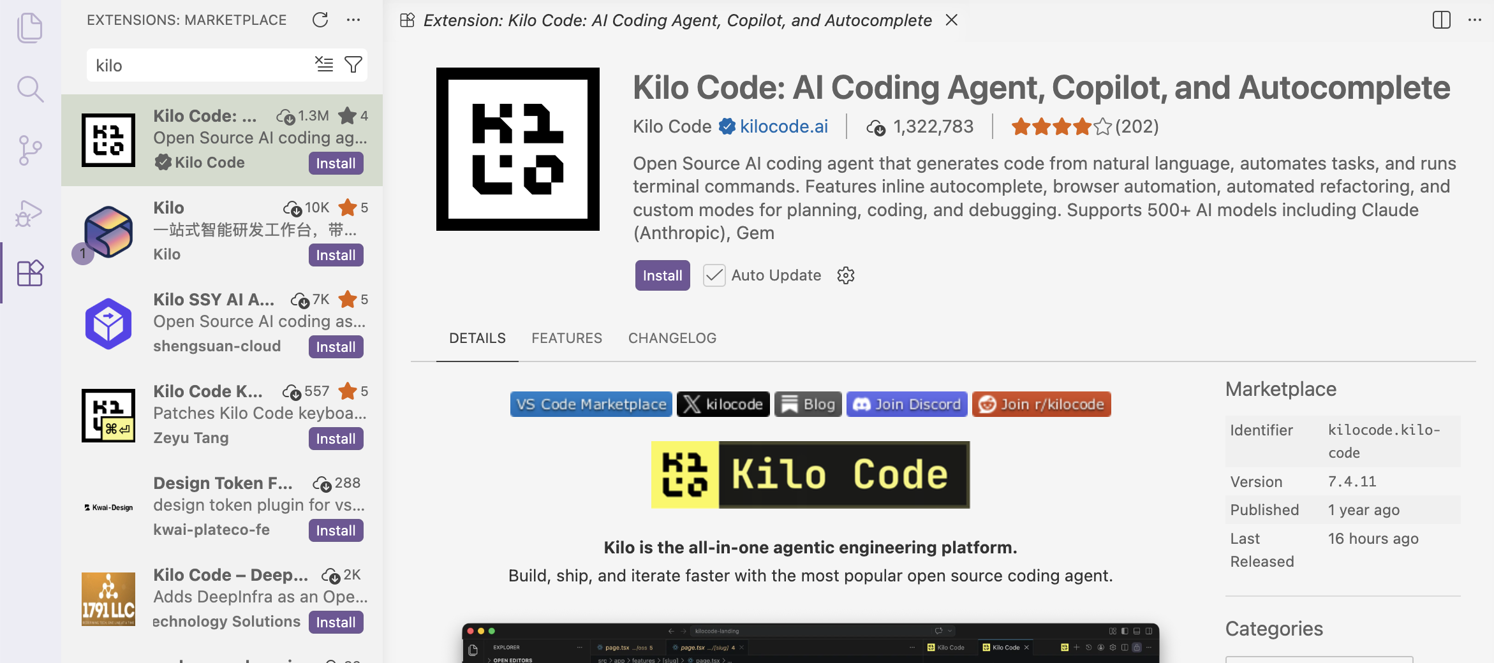
Teil B: DeepInfra-Helper-Extension installieren
Suche im Marketplace nach „Kilo Code – DeepInfra Helper" (Herausgeber: 1791 Technology, ID 1791Technologies.kilocode-deepinfra). Diese kleine Extension fügt DeepInfra als OpenAI-kompatiblen Provider zu Kilo Code hinzu.

ToDo: DeepInfra-Helper-Extension installieren.
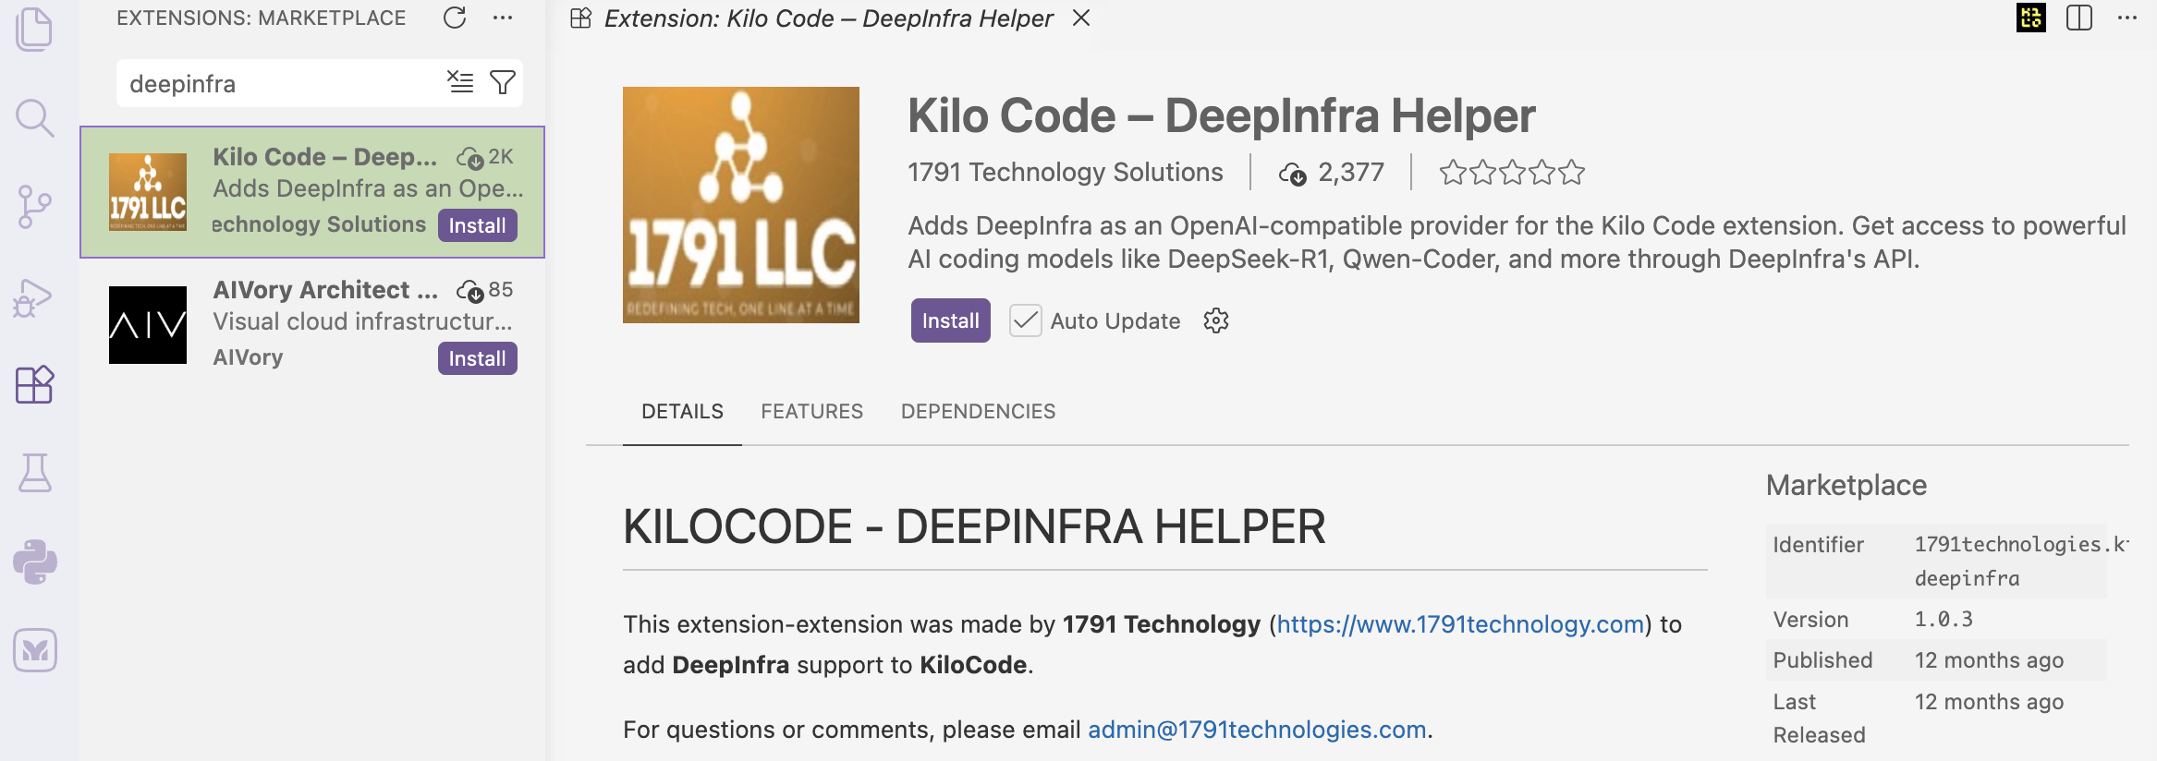

Teil C: DeepInfra-Account und API-Key
1. Auf deepinfra.com einen Account anlegen (GitHub oder E-Mail). In der Regel ist eine Zahlungsmethode nötig.
2. Im Dashboard unter „API Keys“ einen neuen Key erstellen und kopieren.
3. Ein Coding-Modell auswählen (siehe Tabelle) und die Modell-ID zeichengenau aus dem DeepInfra-Katalog übernehmen.
ToDo: API-Key erstellen und Modell-ID bereithalten.
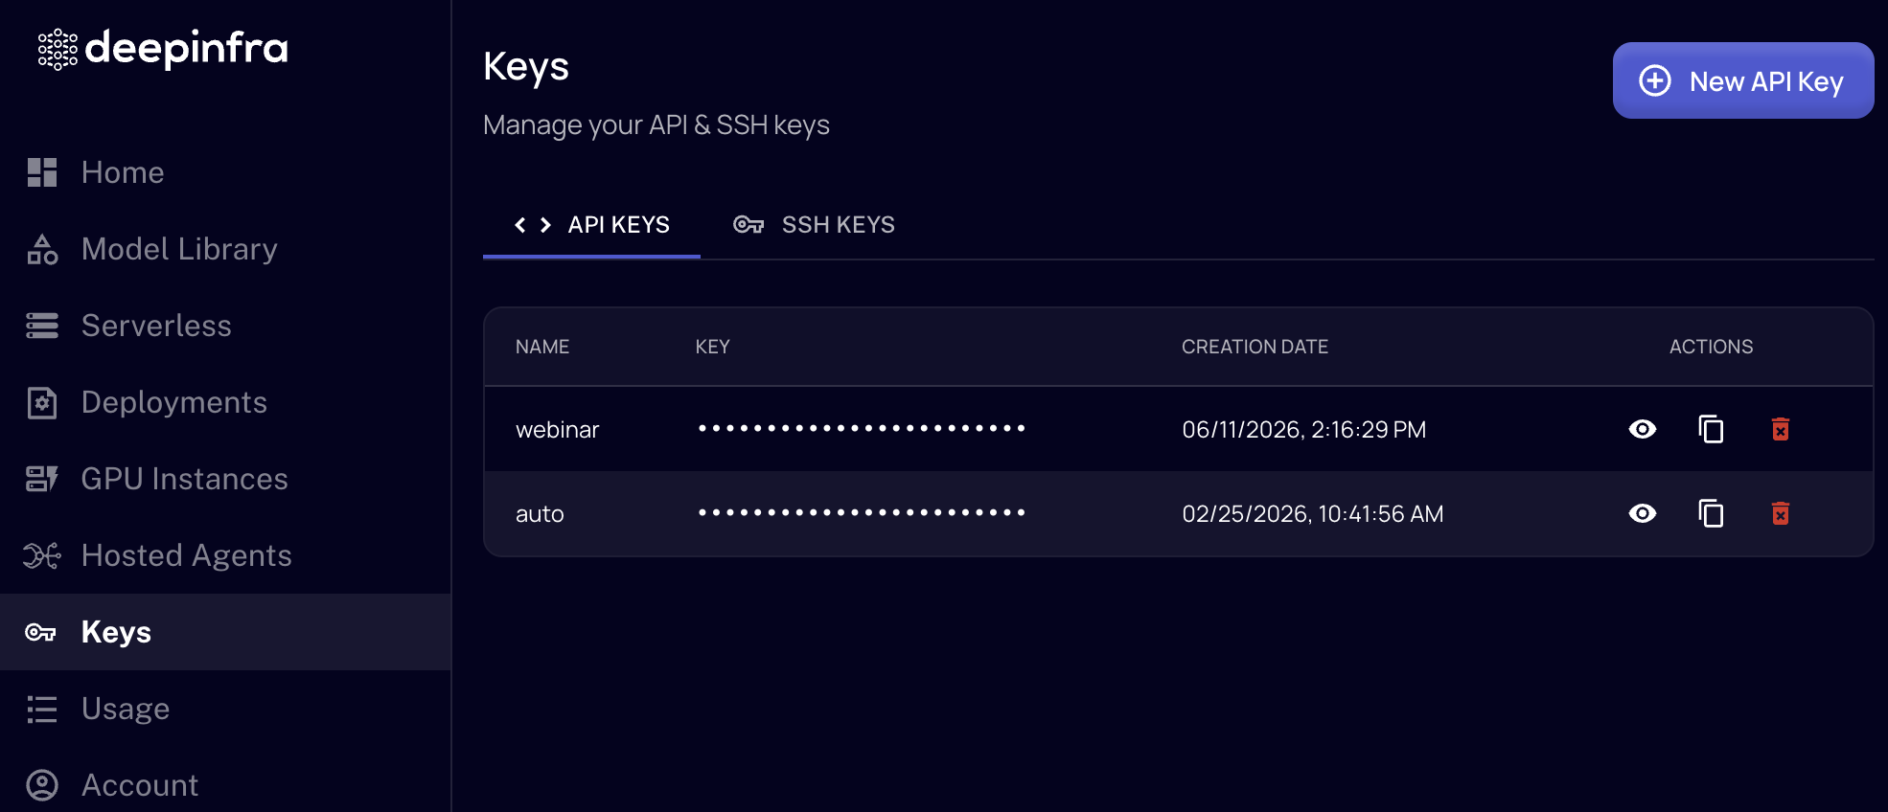
Modell-Empfehlungen (Verfügbarkeit und Versionen ändern sich – vor der Weitergabe kurz auf deepinfra.com prüfen):
Zweck | Beispiel-Modell-ID auf DeepInfra
Empfohlen, agentisch stark | zai-org/GLM-5.2
Solide Alternative | moonshotai/Kimi-K2.7-Code
Bewährt / ressourcenschonend | Qwen/Qwen2.5-Coder-32B-Instruct
Hinweis: Die exakte Modell-ID muss zeichengenau mit dem Eintrag im DeepInfra-Katalog übereinstimmen.
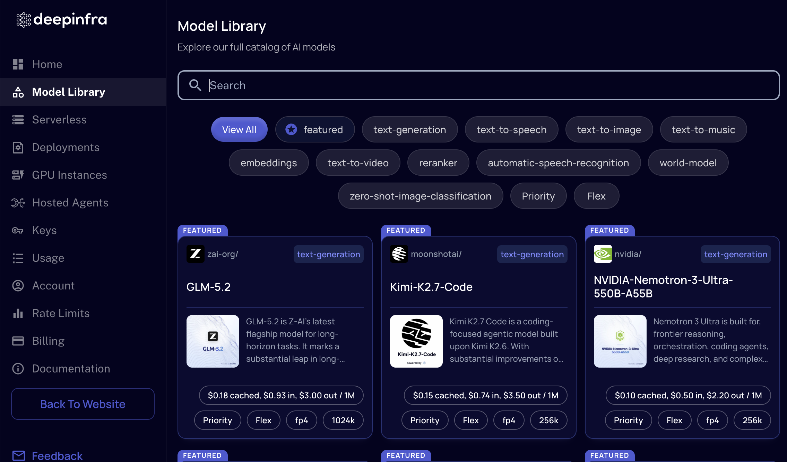

Teil D: DeepInfra als Provider in Kilo Code eintragen
1. Auf das Kilo-Code-Symbol in der linken Seitenleiste klicken.
2. Oben rechts die Einstellungen (Zahnrad) öffnen und den Bereich „API-Provider" bzw. „Provider" aufrufen.
3. Als Provider „Sonstige Provider“ und „DeepInfra" wählen, den API-Key einfügen und mit „Submit“ übernehmen.
4. Unter „Models“ die Modell-ID bei „Default Model“, „Small Model“ und „Autocomplete Model“ eintragen.

ToDo: Provider „DeepInfra" mit API-Key und Modell-ID konfigurieren.
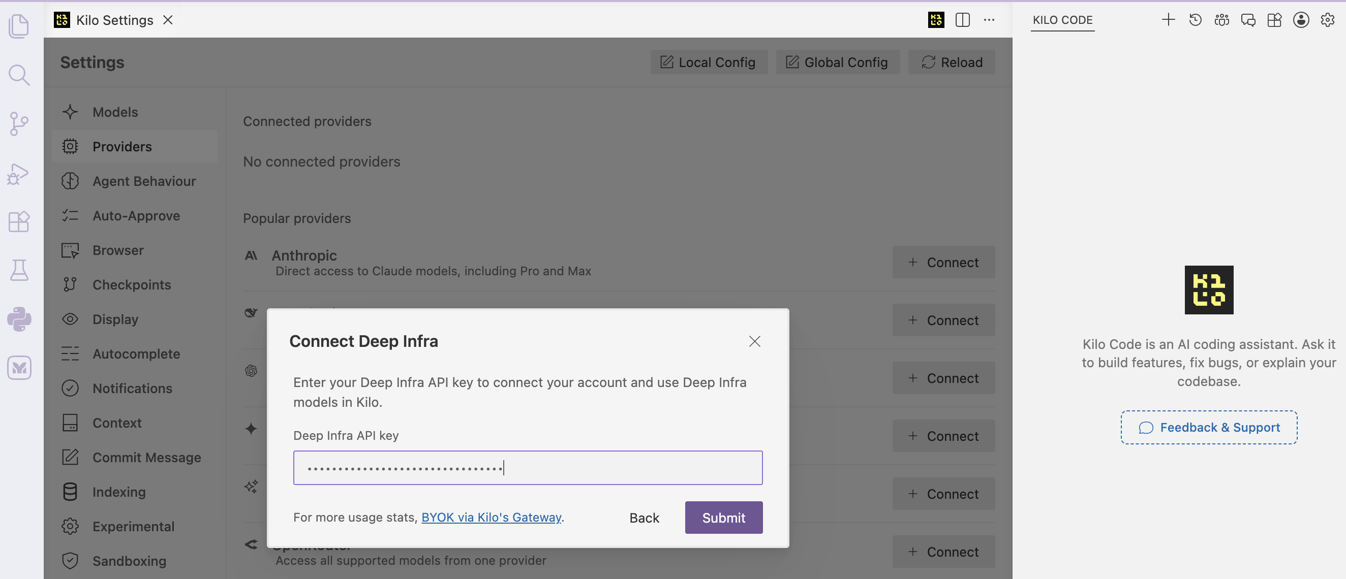
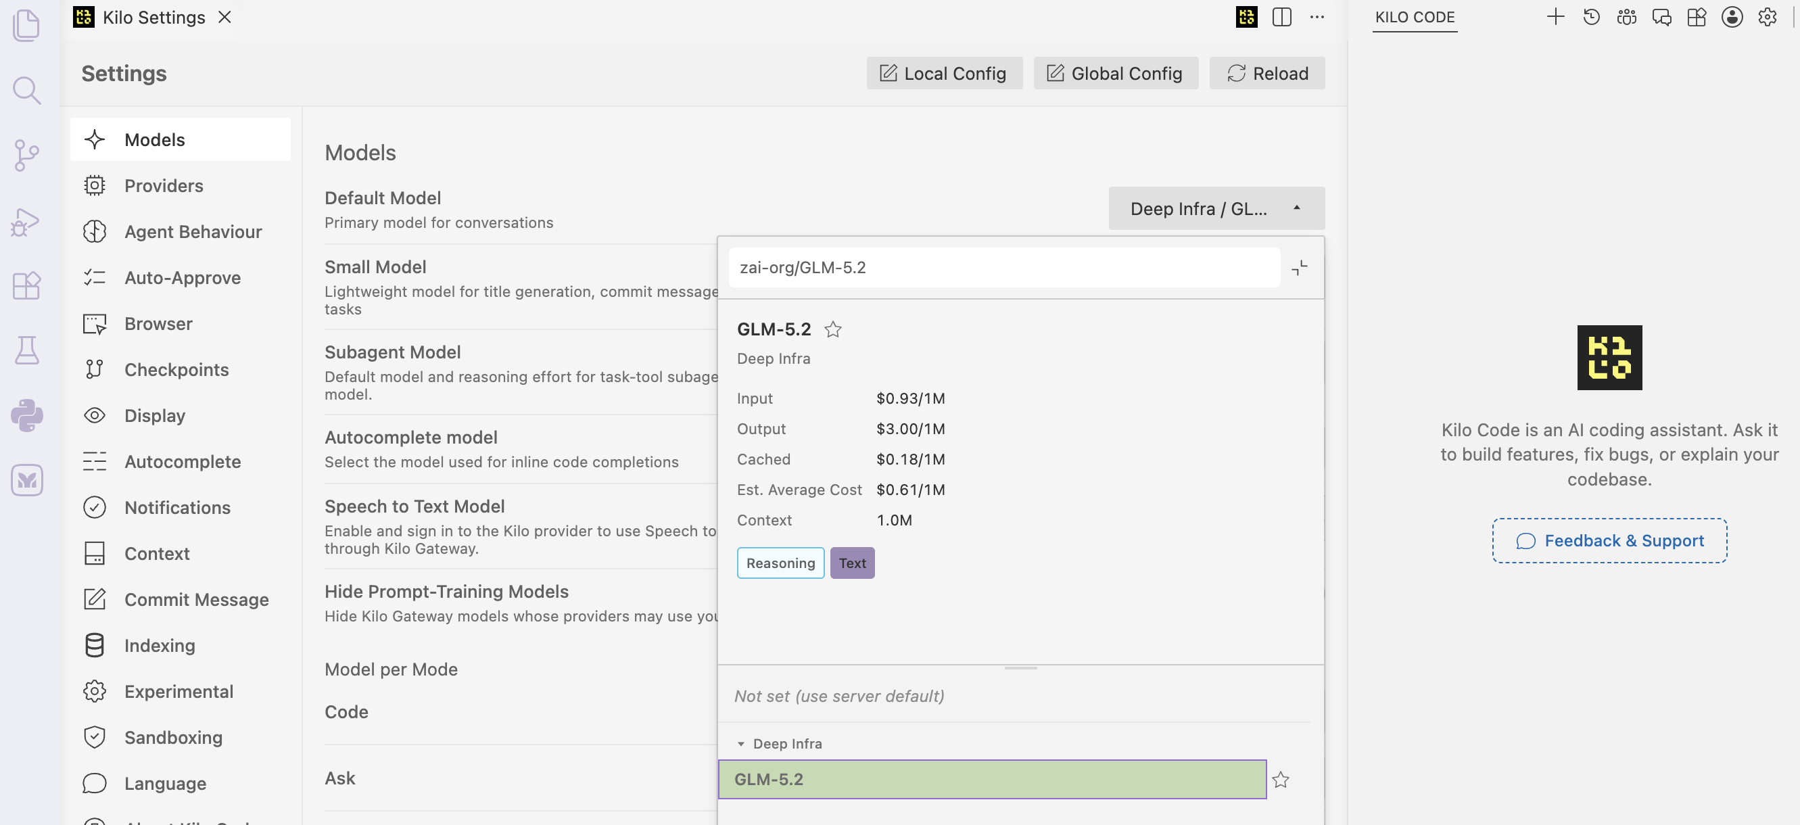

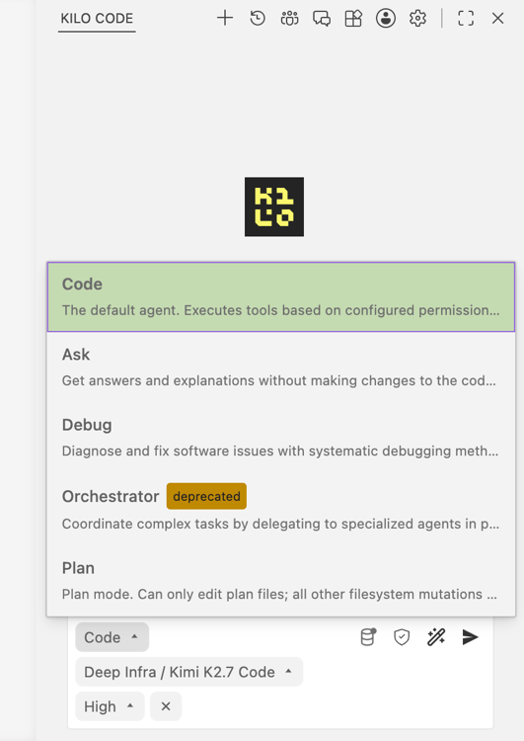
Teil E: Modus wählen und arbeiten
Kilo Code bietet verschiedene Modi: „Architect" zum Planen, „Coder" zum Umsetzen, „Debugger" zum Fehlersuchen (eigene Modi sind möglich). Beschreibe die Aufgabe im Chat, z. B.: „Erstelle ein kurzes Decision-Tree-Skript, das den Iris-Datensatz lädt und klassifiziert." Der Agent schlägt Änderungen vor; man prüft sie Datei für Datei und bestätigt sie.
ToDo: Aufgabe im Chat formulieren, Vorschläge prüfen und annehmen.

Addon: DeepInfra – Datenschutz kurz zusammengefasst
- Anonymität: mittel – Account (GitHub/E-Mail) und meist Zahlungsmethode nötig, dadurch identitätsgebunden; die Anfrage-Inhalte sollen jedoch geschützt sein.
- No-Logging: DeepInfra wirbt mit einer strikten No-Logging-Policy für Nutzer-Prompts – die stärkste Datenschutzzusage unter den verglichenen Anbietern.
- Sicherheitsstandards: u. a. SOC 2, ISO 27001, HIPAA und DSGVO/GDPR.
- Fazit: Wenn der Schutz der Anfrage-Inhalte oberste Priorität hat und ein Account akzeptabel ist, ist DeepInfra eine gute Wahl. Für maximale Anonymität bleibt ein lokales LLM auf eigener Hardware die sicherste Option.
Quellen
Kilo Code (Website): https://kilo.ai/
Kilo Code (VS-Code-Marketplace): https://marketplace.visualstudio.com/items?itemName=kilocode.Kilo-Code
Kilo Code – DeepInfra Helper: https://marketplace.visualstudio.com/items?itemName=1791Technologies.kilocode-deepinfra
DeepInfra: https://deepinfra.com/

